一男子骗取农机补贴款37万元被判四年半

近日，哈密男子刘某为占便宜，骗取国家农机购置补贴款37.125万元，被哈密市人民法院判处有期徒刑四年零六个月，并处罚金人民币40000元。
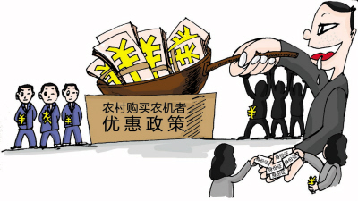
资料图
据哈密市人民法院审理查明，2013年5月，哈密一商人刘某在某农业机械公司购买了230台卷帘机。根据规定，卷帘机属于政府补贴农机，本地农户购买可以取得8000余元的国家农机购置补贴款，但每人限购5台。被告人刘某随即找到当地45名农民帮忙，借用上述45名农民及他妻子赵某的身份证、户口本、哈密市商业银行银行卡，并以该乡镇45名农民及赵某的名义申请农机购置补贴。
将该乡镇农科农机服务指导站党支部书记胡某疏通好后，刘某将46名申请人的审核通过，并找到一家农业机械公司用该45名农民及赵某的名字为其开具发票。随即，胡某又以该乡镇农科农机服务指导站站长名义在申请表第三联购机核实表签字盖章后将申请表、发票等材料上报至哈密市农机局，随后刘某取得国家农机购置补贴款379500元。
哈密市人民法院审理认为，刘某以非法占有为目的，以符合农机补贴条件的农民名义，骗取国家农机购置补贴款371250元，数额巨大，其行为已构成诈骗罪，应当在三年以上十年以下有期徒刑幅度内判处刑罚。
刘某为获取国家农机购置补贴款，给予国家工作人员现金人民币10000元，其行为已构成行贿罪，依法应当对其数罪并罚。鉴于刘某实际购买卷帘机用于大棚生产经营，且在案发后退回全部赃款，系初犯，当庭自愿认罪，有悔罪表现，根据以上情节，该院在量刑时酌情对其从轻处罚，依法判决被告人刘某犯诈骗罪，判处有期徒刑四年零六个月，并处罚金人民币40000元。

清丰县农机局补贴办公室转发
2016年6月2日

